2016—2017学年第二学期高二化学月考考试试卷
考试时间： 100分钟 总分：100分 班级： 姓名：
试卷说明：
1．本试卷分第Ⅰ卷（选择题）和第Ⅱ卷（非选择题）两部分。
2．可能用到的相对原子质量：H-1 C-12 N-14 O-16 Na-23 S-32 Cl-35.5
第Ⅰ卷（选择题 共50分）
一、选择题（共20小题，每小题2.5分，共50分。每小题只有一个选项符合题意）
1．下列分子式只能表示一种物质的是
A．C₃H₄Cl₂ B．C₃H₈ C．C₂H₆O D．C₂H₄O
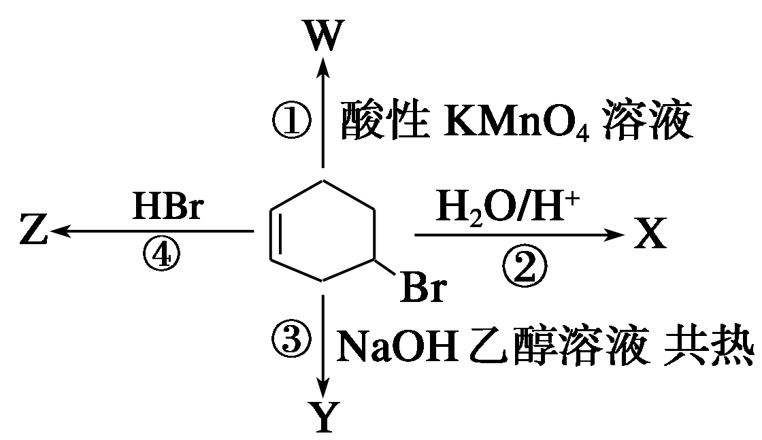
2．右图表示4溴环己烯所发生的4个不同的反应。其中，产物只含有一种官能团的反应的是
A．①④ B．③④ C．②③ D．①②
3．下列说法中正确的是
A．C₆H₅OH与C₆H₅CH₂OH互为同系物
B．乙醇和乙醚互为同分异构体
C．乙醇、乙二醇、丙三醇互为同系物
D．可用浓溴水来区分乙醇和苯酚
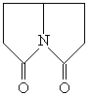
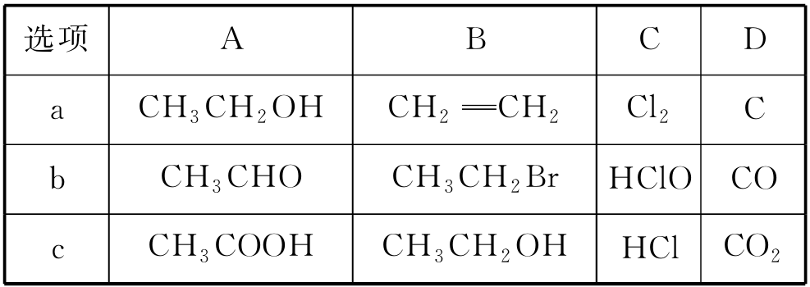
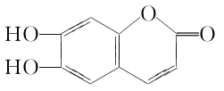
4．普拉西坦（如图）是一种能改善记忆、抗健忘的中枢神经药。下列关于普拉西坦的说法不正确的是
A．一氯取代物有3种
B．二氯取代物有5种
C．分子中有9个氢原子
D．该物质能发生水解反应
5．下列实验能够成功的是
A．只用溴水一种试剂可鉴别甲苯、乙烯、乙醇、四氯化碳四种物质
B．将乙醇加热到170 ℃可制得乙烯
C．用乙醇、冰醋酸及pH＝0的硫酸加热可制乙酸乙酯
D．苯与溴水在FeBr₃的催化下制取溴苯
6．下列物质中存在顺反异构体的是
A．2－氯丙烯 B．丙烷 C．2－戊烯 D．1－丁烯
7．N_{A}为阿伏加德罗常数的值，下列说法正确的是
A．标准状况下，11.2 L戊烷所含分子数为0.5 N_{A}
B．26 g乙炔所含共用电子对数目为3 N_{A}
C．标准状况下，11.2 L CCl₄所含分子数为0.5 N_{A}
D．现有乙烯、丙烯、丁烯的混合气体共14 g，其原子数为3 N_{A}
8．分子里含碳原子数不超过10的所有烷烃中，一卤代物只有一种结构的烷烃共有
A．2种 B．3种 C．4种 D．10种
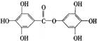
9．已知A物质的分子结构简式如右图， l mol A与足量的NaOH溶液混合共热，充分反应后最多消耗NaOH的物质的量为.
A．6 mol B．7 mol
C．8 mo1 D．9 mo1
10．某酯分子式为C₆H₁₂O₂，该酯水解后生成A和B，B是A的同分异构体的氧化产物，该酯为
A．CH₃CH(CH₃)COOC₂H₅ B．CH₃CH₂COO(CH₂)₂CH₃
C．CH₃COO(CH₂)₃CH₃ D．CH₃CH₂COOCH(CH₃)₂
11．在核磁共振氢谱中出现两组峰，其氢原子数之比为3：2的化合物是
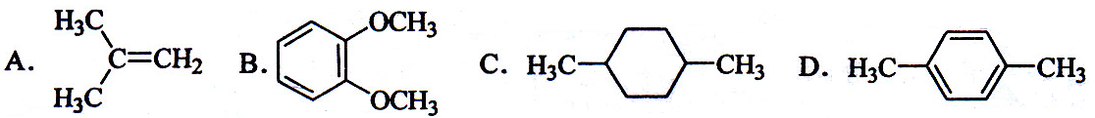
12．中学化学中下列各物质间不能实现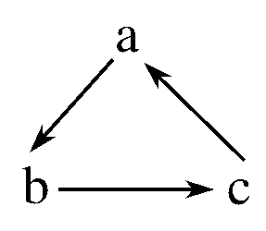(“→”表示一步完成)转化的是
13．中药狼把草的成分之一M具有消炎杀菌作用，M的结构如右上图所示：下列叙述正确的是
A．M的相对分子质量是180
B．1 mol M最多能与2 mol Br₂发生反应
C．M与足量的NaOH溶液发生反应时，所得有机产物的分子式为C₉H₄O₅Na₄
D．1 mol M与足量NaHCO₃反应能生成2 mol CO₂
14．已知：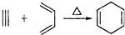，如果要合成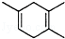所用的原始原料可以是
① 2﹣甲基﹣1，3﹣丁二烯和2﹣丁炔 ② 1，3﹣戊二烯和2﹣丁炔
③ 2，3﹣二甲基﹣1，3﹣戊二烯和乙炔 ④ 2，3﹣二甲基﹣1，3﹣丁二烯和丙炔．
A．只有① B．②③ C．②④ D．①④
15．已知碳碳单键可以绕键轴自由旋转，苯环为平面结构，现在有一种结构简式为如图所示的烃，下列说法中正确的是
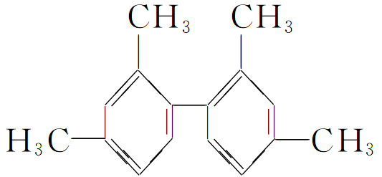
A．分子中最多有34个原子处于同一平面上
B．分子中至少有10个碳原子处于同一平面上
C．分子中至少有11个碳原子处于同一平面上
D．该烃属于苯的同系物
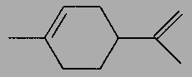
16．从柑橘中炼制萜二烯，下列有关它的推测，不正确的是

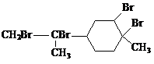
A．它不能使酸性KMnO₄溶液褪色
B．常温下为液态，难溶于水C．分子式为C₁₀H₁₆
D．与过量的溴的CCl₄溶液反应后产物如右图：
17．下列关于有机物的说法正确的是
A．要鉴别己烯中是否混有少量的甲苯，可先加足量的溴水，然后再加入酸性高锰酸钾溶液
B．乙烷在光照条件下与氯气发生取代反应，理论上得到的氯代物最多有6种
C．聚氯乙烯塑料最适合用来做蔬菜、水果及熟食等的保鲜膜
D．以2-溴丙烷为主要原料制1,2-丙二醇时，需要经过的反应依次为：取代—消去—加成
18．很多有机反应都受反应条件的影响，同样的反应物，如果反应条件不同，其生成物可能截然不同。下列各项中不能体现这一观点的是
选项 | 反应物 | 反应条件1 | 反应条件2
A | CH₃CHICH₃ | NaOH的水溶液、加热 | NaOH的乙醇溶液、加热
B | 甲苯+Br₂ | 光照 | 铁粉
C | 乙醇+氧气 | 点燃 | 铜作催化剂、加热
D | 乙烯 | 溴水 | 溴的四氯化碳
19．有机物A的产量是衡量一个国家石油工业发展水平的标志，可发生以下系列转化，B、D是生活中常见的两种有机物，下列说法错误的是
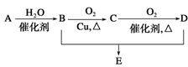
A．A的结构简式为CH₂=CH₂
B．1molB物质可以与足量Na反应生成0.5molH₂
C．B、D、E三种物质可以用饱和Na₂CO₃溶液鉴别
D．由B、D制备E时，浓H₂SO₄只作吸水剂
20．有机物X、Y分子式不同，它们只含有C、H、O元素中的两种或三种。实验表明：将X和Y不论以任何体积比例混合，只要其物质的量之和不变，完全燃烧时消耗氧气的质量和生成水的质量均不变。则X、Y可能是
A．C₂H₄、C₂H₆O B．C₂H₂、C₆H₆ C．CH₂O、C₃H₆O₂ D．CH₄、C₂H₄O₂
第Ⅱ卷(非选择题 共50分)
二、实验题（共10分）
21．（10分）某兴趣小组同学进行乙醛的银镜反应，实验操作步骤如下：
A．在试管里先注入少量NaOH溶液，振荡，然后加热煮沸。把NaOH溶液倒去后，再用蒸馏水洗净试管备用。
B．在洗净的试管里配制银氨溶液。
C．沿试管壁加入乙醛稀溶液。
D．加热。请回答下列问题：
（1）步骤A中加NaOH溶液振荡，加热煮沸的目的是 。
（2）步骤D应选择的加热方法是 （填下列装置编号）
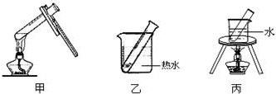
（3）乙醛发生银镜反应的化学方程式为 。
（4）该兴趣小组的同学还对乙醛进行银镜反应的最佳实验条件进行了探究（部分实验数据如下表）：
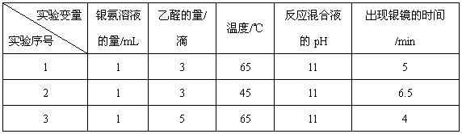
①实验1和实验3，探究的是 。
②当银氨溶液的量为1 mL，乙醛的量为3滴，温度为55℃，反应混合液pH为11时，出现银镜的时间为 min。（填范围）
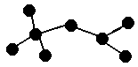
③你认为探究乙醛进行银镜反应的最佳条件，除了测定银镜出现的时间外，还需要比较不同条件下形成银镜的 。
三、填空题（本题包括6小题，共40分）
22．（8分）右图是辛烷的一种结构M（只画出了碳架，没有画出氢原子），请回答问题：
（1）写出其结构简式：_______________，用系统命名法命名： 。
（2）M的一氯代物有__________种。
（3）含有一个甲基和一个乙基的M的同分异构体有__________种。
23．（8分）写出下列各有机物的结构简式或分子式：
（1）相对分子质量为84的烃的分子式为__________。
（2）某炔烃和H₂充分加成生成2，5—二甲基己烷，则该炔烃的结构简式为________。
（3）0.2 mol烃A在氧气中完全燃烧后生成1.2 mol CO₂和1.2 mol H₂O，催化加氢后生成2，2—二甲基丁烷，则烃A的结构简式为__________。
（4）某烃1 mol和2 mol HCl完全加成，生成的氯代烷最多还可以与4 mol氯气反应，则该烃的结构简式为__________。
24．（5分）均三甲苯（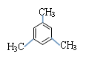）是一种易燃、不溶于水、比水密度小的有毒液体，是重要的有机化工原料，主要用于制备合成树脂、抗氧化剂等。
（1）均三甲苯属于苯的同系物，选用一种试剂区别苯和均三甲苯两种液体，这种试剂是_____________________。
（2）均三甲苯分子中的一个氢原子被氯原子取代所得产物有__________种。
（3）三聚氰胺（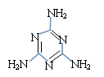）也是一种重要的化工原料，其结构可看作均三甲苯分子中的部分碳原子被N原子置换所得。三聚氰胺的分子式_____________，其核磁共振氢谱有________个峰，含氮的质量分数为_____________。
25．（5分）（1）下表为烯类化合物与溴发生加成反应的相对速率（以乙烯为标准）。
烯类化合物 | 相对速率
(CH₃)₂C＝CHCH₃ | 10．4
CH₃CH＝CH₂ | 2．03
CH₂＝CH₂ | 1．00
CH₂＝CHBr | 0．04
据表中数据，总结烯类化合物加溴时，反应速率与C＝C上取代基的种类、个数间的关系：
① ② ③ 。
（2）下列化合物与氯化氢加成时，取代基对速率的影响与上述规律类似，其中反应速率最慢的是 （填代号）。
A．(CH₃)₂C＝C(CH₃) ₂ B．CH₃CH＝CH CH₃ C．CH₂＝CH₂ D．CH₂＝CHCl
26．（8分）碳、氢、氧3种元素组成的有机物A，相对分子质量为152，其分子中碳、氢原子个数比为1:1，含氧元素的质量分数为31.58%。A遇FeCl₃溶液显紫色，其苯环上的一氯取代物有两种，请回答下列问题：
（1）A的分子式是________。
（2）若A能与NaHCO₃溶液反应，A的结构简式为________；写出A与NaHCO₃溶液反应的化学方程式：__________________________________________________。
（3）若A可以发生如下图所示转化关系，D的分子式为C₁₀H₁₂O₃，A与C反应的化学方程式为________________________________________________________________。
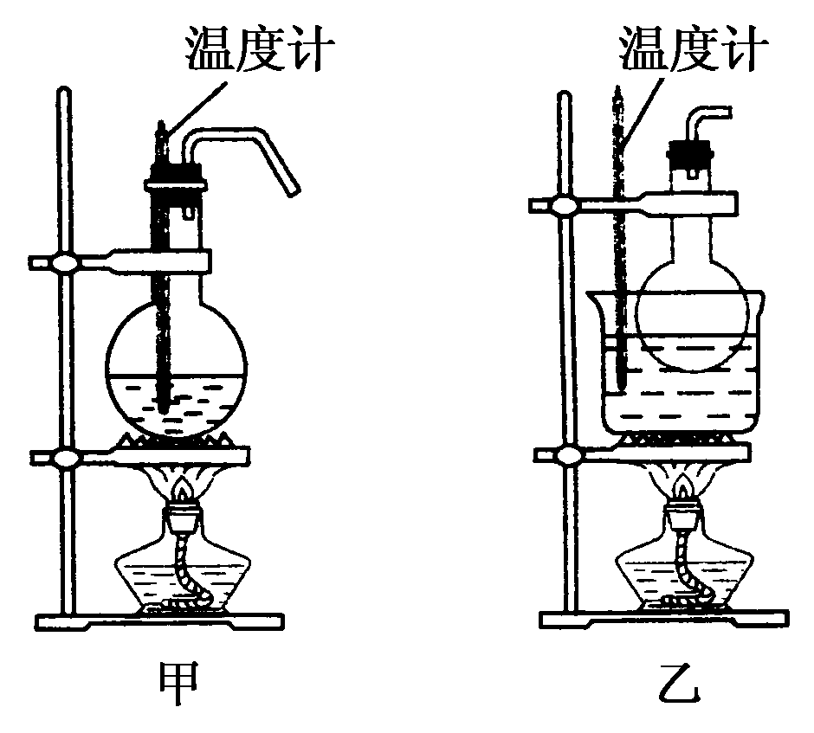
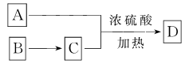
（4）甲、乙两装置均可用作实验室由C制取B的装置，乙图采用甘油浴加热(甘油沸点290 ℃，熔点18.17 ℃)，当甘油温度达到反应温度时，将盛有C和浓硫酸混合液的烧瓶放入甘油中，很快达到反应温度。甲、乙两装置相比较，乙装置有哪些优点？________________________________________。
27．（6分）有机物F对花香和果香具有提升作用，故常用于化妆品工业和食品工业。有机物F可以用下面的设计方案合成。
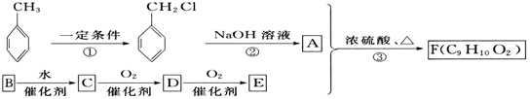
请回答下列问题：
（1）写出A的结构简式： 。
（2）①的反应类型： 。
（3）写出反应③的化学方程式： 。
（4）F的同分异构体中含有—COO—的一取代苯结构有多个。请写出其中能发生银镜反应的两种物质的结构简式 、 。
2016-2017学年第二学期高二化学考试题答案
一、选择题（每题2.5分，共50分）
1 | 2 | 3 | 4 | 5 | 6 | 7 | 8 | 9 | 10
B | B | D | B | A | C | D | C | C | D
11 | 12 | 13 | 14 | 15 | 16 | 17 | 18 | 19 | 20
D | A | C | D | C | A | A | D | D | D
二、实验题（共10分）
21．（1）去除试管内壁的油污，保证试管洁净 （2）乙
（3）CH₃CHO＋2Ag(NH₃)₂OH →CH₃COONH₄ ＋2Ag↓＋3NH₃ ＋H₂O
（4）①乙醛的量对反应速率的影响 ② 5～6.5 ③光亮程度
三、填空题（共40分）
22．（1） 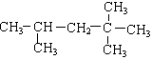 2，2，4—三甲基戊烷
（2）4 （3）2
23．（1）C₆H₁₂ （2）(CH₃)₂CH—C≡C—CH(CH₃)₂
（3）(CH₃)₃CCH＝CH₂ （4）CH≡CH
24．（1）酸性高锰酸钾溶液 （2）2 （3）C₃H₆N₆ 1 66.7%
25．（1）①C＝C上甲基（烷基）取代，有利于加成反应；②甲基（烷基）越多，速率越大；
③C＝C上溴（卤）取代，不利于加成反应。 （2）D 。
26．（1）C₈H₈O₃
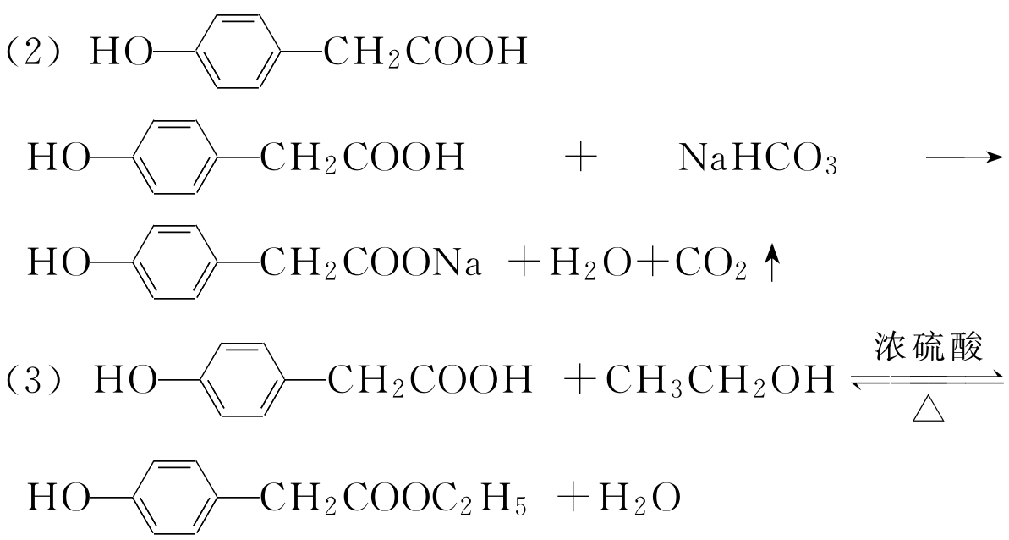
（4）有利于控制温度，受热均匀，减少副反应的发生
27．（1）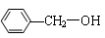 （2）取代反应
（3） 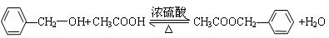
（4）